Titel
Autor 1 (Vorname, Nachname)
Institut, Universität, Ort
Autor 2 (Vorname, Nachname)
Institut, Universität, Ort
Autor 3 (Vorname, Nachname)
Institut, Universität, Ort
Autor 4 (Vorname, Nachname)
Institut, Universität, Ort
Autor 5 (Vorname, Nachname)
Institut, Universität, Ort
Kontaktautor: E-Mail-Adresse

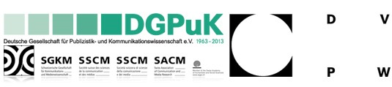

Schriftlicher Beitrag anlässlich der gemeinsamen Jahrestagung des Arbeitskreises „Politik und Kommunikation“ der Deutschen Vereinigung für Politische Wissenschaft (DVPW), der Fachgruppe „Kommunikation und Politik“ der Deutschen Gesellschaft für Publizistik- und Kommunikationswissenschaft (DGPuk) und der Fachgruppe „Politische Kommunikation“ der Schweizerischen Gesellschaft für Kommunikations- und Medienwissenschaft (SGKM)

„Die digitalisierte Demokratie –
Politik und Kommunikation zwischen Daten, Netzwerken und Algorithmen“
Duisburg, 7.-9. Februar 2019

Copyright 2019 by authors. All rights reserved. Readers may make verbatim copies of
this document for non-commercial purposes by any means, provided that this
copyright notice appears on all such copies.

